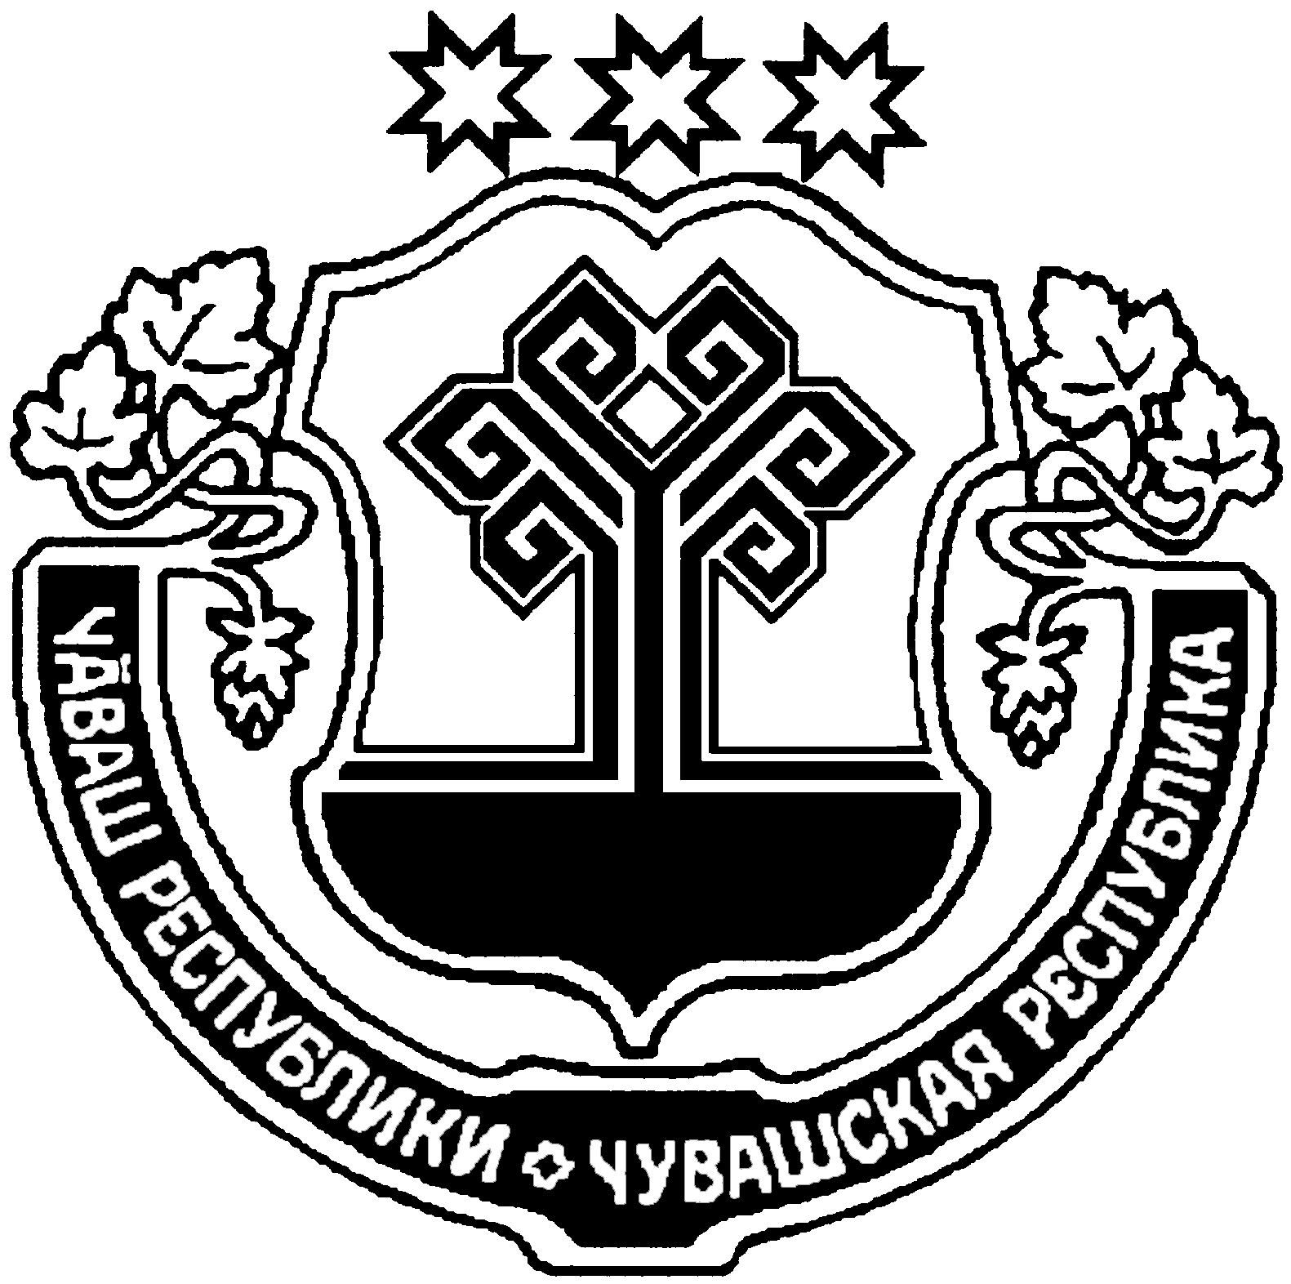

ЧУВАШСКАЯ РЕСПУБЛИКА  АЛИКОВСКИЙ РАЙОН  АДМИНИСТРАЦИЯ  ПИТИШЕВСКОГО  СЕЛЬСКОГО ПОСЕЛЕНИЯ |  | ЧĂВАШ РЕСПУБЛИКИ  ЭЛĔК РАЙОНЕ  ПИТЕШКАСИ ЯЛ  АДМИНИСТРАЦИЙĕ
ПОСТАНОВЛЕНИЕ  06.11.2020г. № 61  Деревня Питишево |  | ЙЫШАНУ  06.11.2020г. 60 №  Питешкаси яле

О вступлении в должность главы
Питишевского сельского поселения
Аликовского района

В соответствии с Законом Чувашской Республики от 06 октября2003 года № 131-ФЗ «Об общих принципах организации местного самоуправления в Российской Федерации», Уставом Питишевского сельского поселения Аликовского района Чувашской Республики и в соответствии с п.5.13 «Порядка проведения конкурса на замещение должности главы Питишевского сельского поселения Аликовского района №15 от 5.11.2020 г. «Об избрании на должность главы Питишевского сельского поселения Аликовского района Чувашской Республики ПОСТАНОВЛЯЮ:

1. Вступаю в должность главы Питишевского сельского поселения Аликовского района Чувашской Республики с 06 ноября 2020 года.

Глава Питишевского
сельского поселения А.Ю.Гаврилова

